UML Use-Cases

Einleitung:

Das Use-Case-Diagramm, oder auf Deutsch Anwendungsfalldiagramm, gehört zu den Verhaltensdiagrammen der [Unified Modelling Language](https://www.ionos.at/digitalguide/websites/web-entwicklung/uml-modellierungssprache-fuer-objektorientierte-programmierung/), kurz UML, mit der Systeme und Prozesse der objektorientierten Programmierung oder auch Geschäftsprozesse dargestellt werden. Bei UML handelt es sich also nicht um eine Programmier-, sondern um eine Modelliersprache. Es ist eine standardisierte Methode, die ein geplantes oder bereits bestehendes System beschreibt. Das geschieht mithilfe von Diagrammen, in denen sämtliche beteiligte Objekte strukturiert und zueinander in Beziehung gesetzt werden.

**Was ist ein Use Case Diagramm**

In der Unified Modeling Language (UML) dienen Use Case Diagramme bzw. Anwendungsfalldiagramme zur Zusammenfassung der Angaben über die Benutzer in einem System (auch als Akteure bezeichnet) und deren Interaktionen mit dem System. Zur Erstellung von Anwendungsfalldiagrammen wird ein Satz spezieller Symbole und Konnektoren verwendet. Ein effektives UML-Anwendungsfalldiagramm unterstützt die Thematisierung und Veranschaulichung von:

* Szenarien, in denen Ihr System bzw. Ihre Anwendung mit Personen, Organisationen oder externen Systemen interagiert
* Ziele, bei deren Verwirklichung Ihr System bzw. Ihre Anwendung diese (als Akteure bezeichneten) Entitäten unterstützt
* Umfang Ihres Systems

**Wann sind Anwendungsfalldiagramme sinnvoll?**

Anwendungsfalldiagramme sind nicht sonderlich detailliert. So enthalten sie z. B. keine Angaben zur Reihenfolge, in der einzelne Schritte ausgeführt werden. Stattdessen stellen Anwendungsfalldiagramme die Beziehungen zwischen Anwendungsfällen, Akteuren und Systemen in einem generellen Überblick dar. Experten empfehlen die Arbeit mit Anwendungsfalldiagrammen zur Ergänzung und Veranschaulichung einer textlichen Schilderung des betreffenden Anwendungsfalls.

UML ist das Modellierungs-Toolkit, das Sie beim Erstellen Ihrer Diagramme unterstützt. Anwendungsfälle werden als ovale Formen mit entsprechender Beschriftung dargestellt. Strichmännchen stehen für die am jeweiligen Prozess beteiligten Akteure und eine Linie zwischen Akteur und Anwendungsfall dient zur Modellierung ihrer Beziehung zum System. Zur Darstellung der Systemgrenze wird der Anwendungsfall mit einem Kästchen eingerahmt.

UML-Anwendungsfalldiagramme eignen sich ideal für folgende Zwecke:

* Darstellung der Ziele von System-Benutzer-Interaktionen
* Definition und Organisation funktionaler Anforderungen in einem System
* Angaben zu Kontext und Anforderungen eines Systems
* Modellierung des grundlegenden Ereignisflusses in einem Anwendungsfall

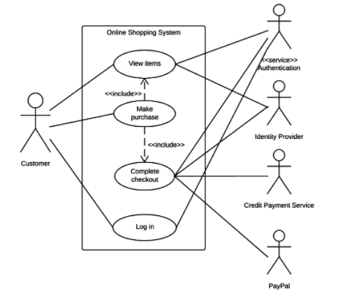

**Komponenten von Use Case Diagramme**

Um zu verstehen, worum es sich bei Use Case- bzw. Anwendungsfalldiagrammen handelt, muss man zunächst die Bausteine verstehen, aus denen sie sich zusammensetzen. Dazu zählen vor allem:

* **Akteure:** Die Nutzer, die mit einem System interagieren. Dabei kann es sich um Personen, Organisationen oder auch externe Systeme handeln, die mit Ihrer Anwendung bzw. Ihrem System interagieren. In jedem Fall handelt es sich um externe Objekte, die Daten produzieren oder konsumieren.
* **System:** Eine bestimmte Abfolge von Aktionen und Interaktionen zwischen Akteuren und dem System. Ein System wird auch manchmal als Szenario bezeichnet.
* **Ziele:** Das Endergebnis der meisten Anwendungsfälle. Ein gelungenes Diagramm sollte die Aktivitäten und Varianten darstellen, die zur Verwirklichung des Ziels führten.

**Symbole und Notation in Anwendungsfalldiagramm**

Bei Anwendungsfalldiagrammen kommt eine ziemlich einfache Notation zum Einsatz, die weniger unterschiedliche Symbolarten umfasst als andere UML-Diagramme. In Lucidchart werden folgende Formen verwendet:

* **Anwendungsfälle:** Horizontal geformte Ovale, die die verschiedenen möglichen Anwendungszwecke eines Benutzers darstellen.
* **Akteure:** Strichmännchen zur Darstellung der Personen, die die Anwendungsfälle tatsächlich umsetzen.
* **Assoziationen:** Eine Linie zwischen Akteuren und Anwendungsfällen. In komplexen Diagrammen ist es wichtig zu wissen, welche Akteure mit welchen Anwendungsfällen assoziiert sind.
* **Systemgrenzen:** Der Systemumfang wird in Anwendungsfalldiagrammen mit einem Kästchen umrahmt. Alle Anwendungsfälle außerhalb des jeweiligen Kästchens liegen außerhalb der Systemgrenzen. So würde „Psychokiller“ beispielsweise in dem Anwendungsfalldiagramm für Kettensägen nicht zum Systemumfang der dargestellten Berufe zählen.
* **Pakete:** Eine UML-Form zur Gruppierung unterschiedlicher Elemente. Genau wie bei Komponentendiagrammen werden diese Gruppierungen als Dateiordner dargestellt.

**Use Case Diagramm-Beispiele**

Bei diesem Anwendungsfalldiagramm handelt es sich um eine visuelle Darstellung des Prozesses, der zum Verfassen und Veröffentlichen eines Buches erforderlich ist. Für Schriftsteller, Literaturagenten oder Buchhändler kann ein solches Diagramm eine wertvolle Hilfestellung beim Veröffentlichen des nächsten Bestsellers leisten.

